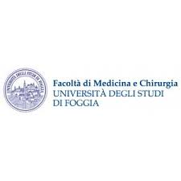

CORSO DI LAUREA IN INFERMIERISTICA

INSEGNAMENTO: INFERMIERISTICA OSTETRICO/GINECOLOGICA II anno II semestre

PRESIDENTE DEL MODULO: Dr.ssa FALCONE SARA

RISULTATI RELATIVI ALL’ESAME sostenuto il 07/09/2022

Dr.ssa FALCONE Sara Dr. CASTIGLIEGO GIANLUCA Dr.ssa TROTTA Libera Dr. MENDUNI Roberto

572406 24/30 23/30 18/30 20/30

570039 24/30 24/30 21/30 18/30

570769 19/30 19/30 18/30 25/30

562617 25/30 24/30 18/30 18/30

570615 20/30 30/30 18/30 24/30

555548 18/30 28/30 27/30 21/30

557115 26/30 25/30 18/30 25/30

572309 25/30 26/30 27/30 28/30

552468 26/30 18/30 18/30 28/30

578159 24/30 23/30 30/30 25/30

Dr.ssa Sara FALCONE